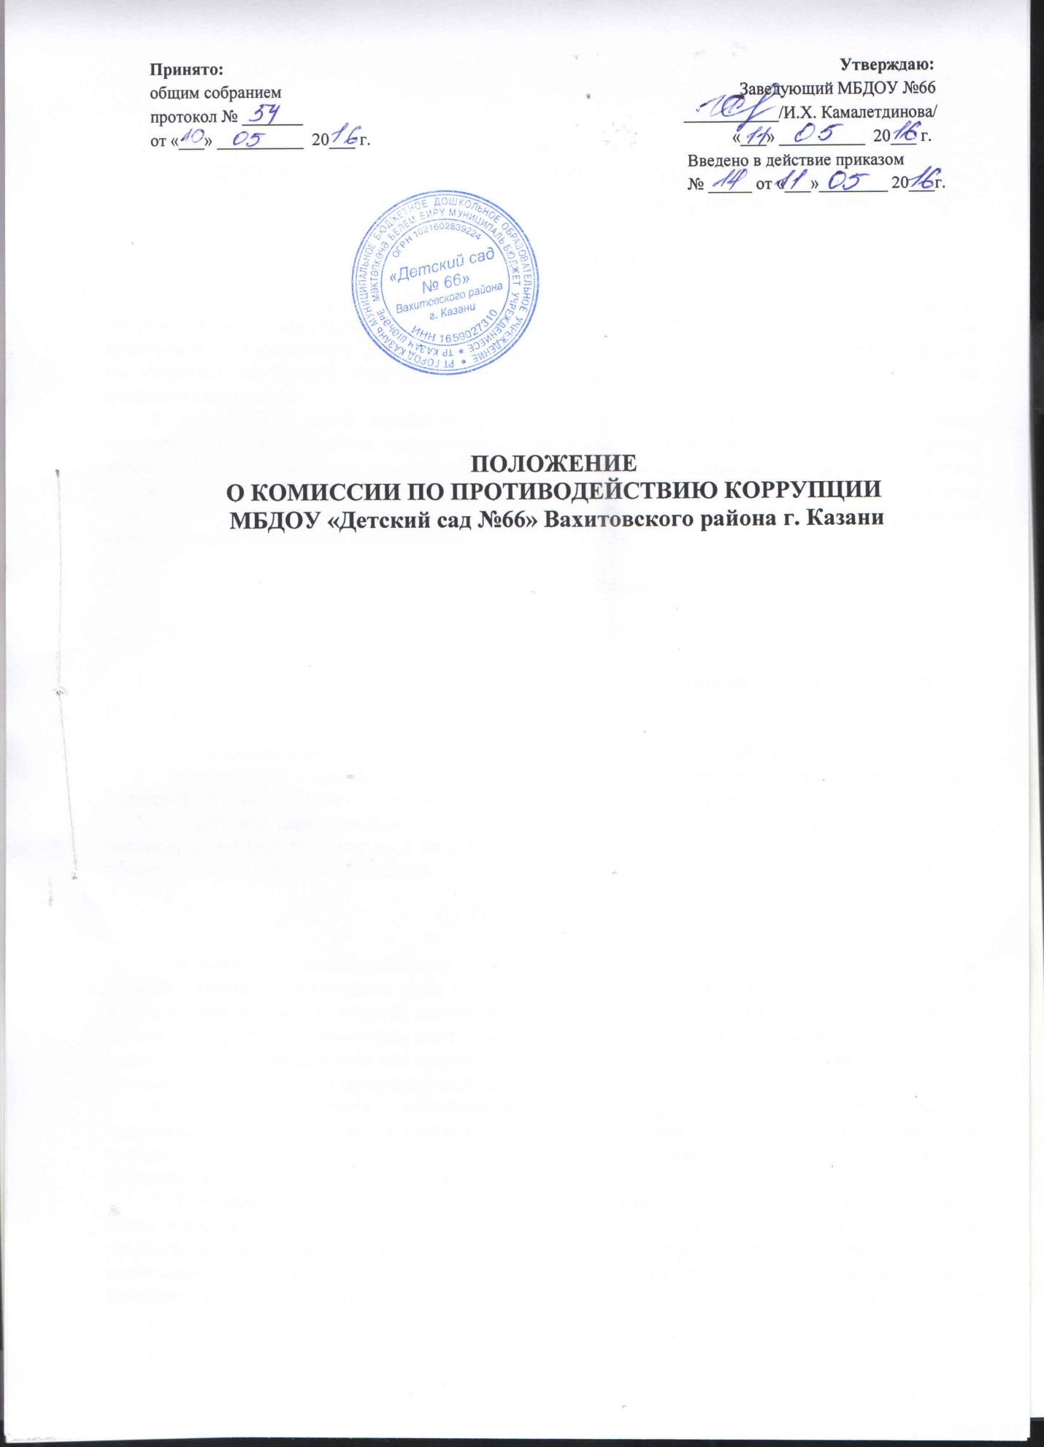
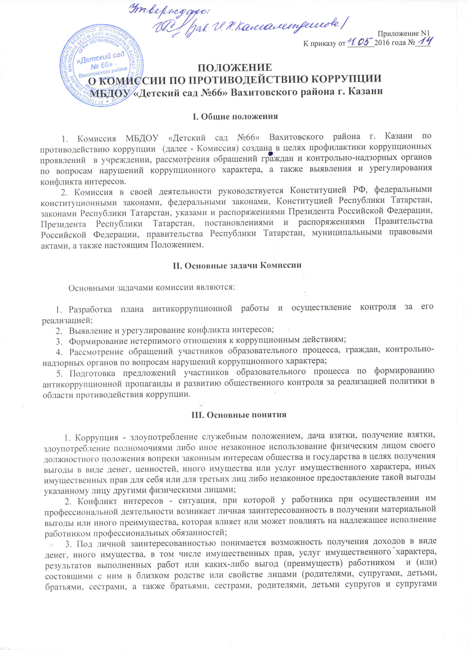

детей), гражданами или организациями, с которыми работник и (или) лица, состоящие с ним в близком родстве или свойстве, связаны имущественными, корпоративными или иными близкими отношениями.
4. Условия (ситуации), при которых возникает или может возникнуть конфликт интересов работников:
Педагогический работник занимается репетиторством с учениками, воспитанниками, которых он обучает в учреждении;
Педагогический работник осуществляет репетиторство во время своего рабочего времени в учреждении;
Использование с личной заинтересованностью возможностей родителей (законных представителей) обучаемых и иных участников образовательных отношений;
Получение работником подарков и иных услуг от родителей (законных представителей) обучаемых;
Нарушение работником Устава учреждения, локальных нормативных актов учреждения, общепринятые этические нормы;
Иные условия (ситуации), при которых может возникнуть конфликт интересов.
IV. Полномочия комиссии
Комиссия в целях выполнения возложенных на нее задач осуществляет следующие полномочия:
1. Разрабатывает меры по противодействию коррупции, а также по устранению причин и условий, порождающих коррупцию;
2. Рассматривает на своих заседаниях исполнение мероприятий по противодействию коррупции;
3. Рассматривает сведения о возможном конфликте интересов и в случае подтверждения его урегулировании;
4. Проводит служебную проверку в отношении работника в случае поступления сведений о возможном конфликте интересов;
5. Участвует в разработке форм и методов осуществления антикоррупционной деятельности и контролирует их реализацию;
6. Осуществляет взаимодействие с правоохранительными органами в целях обмена информацией и проведения антикоррупционных мероприятий;
7. Заслушивает на своих заседаниях доклады о проводимой работе по предупреждению коррупционных проявлений;
8. Запрашивает в установленном порядке информацию в пределах своей компетенции;
9. Приглашает на свои заседания руководителей и должностных лиц МКУ «Управление образования Исполнительного комитета муниципального образования г. Казани».

V. Порядок формирования и организация деятельности Комиссии

1. Комиссия формируется в составе председателя Комиссии, секретаря и членов Комиссии.
Состав Комиссии утверждается приказом руководителя.
Комиссия прекращает свою деятельность в соответствии с приказом руководителя.
2. Комиссия формируется из числа работников образовательного учреждения и общественности в количестве 5-7 человек.
Члены Комиссии принимают участие в ее работе на общественных началах и обладают равными правами при принятии решений.
3. Работой Комиссии руководит председатель Комиссии.
4. Заседания Комиссии проводятся не реже одного раза в полугодие.
Может быть проведено внеочередное заседание комиссии. Основанием для проведения внеочередного заседания комиссии является информация о факте коррупции со стороны работников детского сада, полученная заведующим от правоохранительных, судебных или иных государственных органов, от организаций, должностных лиц или граждан. По результатам проведения внеочередного заседания комиссия вправе принять решение о проведении служебной проверки в отношении данного работника.
5. Повестку дня и порядок рассмотрения вопросов на заседаниях Комиссии определяет председатель Комиссии по представлению секретаря Комиссии.
6. Деятельность Комиссии строится на основе плана работы, утверждаемого председателем Комиссии.
7. Заседание Комиссии является правомочным в случае присутствия на нем не менее 2/3 общего числа его членов.
8. Информация, указанная в пункте 2.2 настоящего Положения, рассматривается комиссией, если она представлена в письменном виде и содержит следующие сведения: фамилию, имя, отчество гражданина, должность; описание факта коррупции; данные об источнике информации.
9. Решения Комиссии принимаются простым большинством голосов от числа присутствующих членов Комиссии. При равенстве голосов преимущественное право голоса переходит к председательствующему на заседании.
10. Председатель Комиссии:
- Определяет место и время проведения Комиссии
- Ведет заседание комиссии
- Подписывает протокол заседания комиссии
- Выполняет иные функции, связанные с организацией работы комиссии
11. Секретарь Комиссии:
- Составляет проект повестки очередного заседания
- Информирует членов Комиссии о месте и времени проведения заседания Комиссии;
- Ведет протокол заседания Комиссии

12. Решение Комиссии оформляется протоколом. Решение Комиссии обязательно для исполнения всеми участниками образовательных отношений и подлежит исполнению в указанный срок. Решения Комиссии могут быть размещены на официальном сайте МБДОУ «Детский сад №66» Вахитовского района г. Казани.

13 .Организационно-техническое и информационное обеспечение деятельности Комиссии осуществляется МБДОУ «Детский сад №66» Вахитовского района г. Казани.

